同济大学中德工程学院2015年就业质量报告

导言
在全国高校毕业生总量再创新高，就业形势严峻复杂的2014-2015 学年，以上海为代表的地区就业压力逐年递增。在同济大学就业指导中心的领导下，我们学院负责就业的老师们充分学习中央文件精神及地方政策要求，致力于为学院的所有毕业生们创造优良就业环境，提供优质的就业平台。
本文从中德工程学院2015届毕业生的就业基本情况、就业质量进行分析，结合学院的就业工作的特色，对中德工程学院2015年的就业情况进行深度剖析，挖掘学院毕业生的就业特点，找到学院就业工作的困难，并针对困难提出之后的改进措施，旨在为之后的学院就业工作提供参考借鉴作用。

目录
导言 2
第一部分：毕业生就业基本情况 3
一、毕业生的规模和结构 4
（一）毕业生的总体规模 4
（二）毕业生的专业方向分布 5
（三）毕业生的性别比例 5
二、 毕业去向 5
（一）总体毕业去向 5
（二）升学及出境情况 6
三、 毕业生就业分布情况 7
（一） 就业单位分布 7
（二）就业地区分布 7
（三） 西部就业情况 8
（四） 就业率 8
第二部分：就业质量相关分析 9
一、针对直接就业行为分析 10
（一）求职信息来源分析 10
（二）求职行为分析 10
（三）就业结果分析 12
（四）专业对口度分析 12
二、针对出境去向的分析 13
（一）出境原因分析 13
（二）出境目的分析 14
第三部分:学院就业工作特色分析 15
一、学院专业特色 15
二、学院就业工作特色 16
（一）毕业生就业特点 16
第四部分 总结 16

第一部分：毕业生就业基本情况

一、毕业生的规模和结构

（一）毕业生的总体规模
同济大学中德工程学院2015届各专业毕业生总数为175人，与2014届毕业生人数相比减少了20人，机械电子工程专业54人,汽车服务工程专业62人,建筑设施智能技术专业59人,机械电子工程专业和建筑设施智能技术专业人数都有下降。2015届各专业毕业生人数如图1所示：
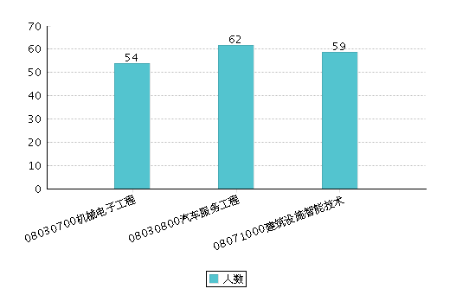
图 1 同济大学中德工程学院2015届毕业生人数统计
从生源地来看，如图2，中德工程学院2015届毕业生的生源地主要集中华东地区，共83人，占本届毕业生总数的47.43%。其余地区人数相差不大。
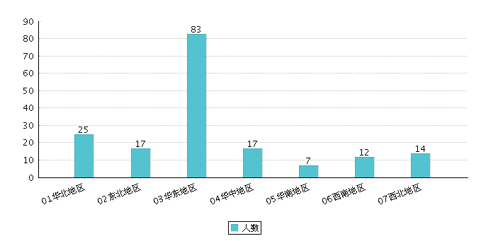
图2 同济大学中德工程学院2015届毕业生生源地域统计

（二）毕业生的专业方向分布
中德工程学院一共设置4个专业：汽车服务工程专业（Fahrzeugtechnik）、机械电子工程专业（Mechatronik）、 建筑电气与智能化专业（Gebäudetechnik）、物流管理（Wirtschaftsingenieurwesen）。而其中物流管理是与经管学院共同开设，物流管理专业的毕业生归经管学院管理，其余三个专业毕业人数如图1所示。三个专业人数相对平均，汽车服务工程专业人数最多，机械电子工程专业人数最少。

（三）毕业生的性别比例
在性别比方面，中德工程学院2015届毕业生中共有男生125人，占全院毕业生总数的71.43%；女生50人，占全院毕业生总数的28.57%，总体男女生性别比为2.5: 1。具体见图3。
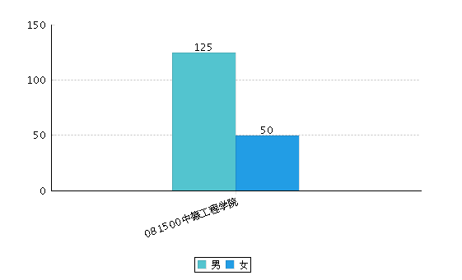
图3 同济大学中德工程学院2015届毕业生男女生人数统计

二、 毕业去向

（一）总体毕业去向
在毕业去向方面，中德工程学院2015届毕业生各学历毕业去向分布如表1和图4所示，其中派遣去向毕业生共计20人，比例达到11.43%，此外考研人数4人，出境人数137人。由于我们学院的中外合作办学的办学机制和理念，学院给学生提供了很好的留学平台，学院出境人数是所有毕业去向中最多的，占毕业生总人数的78.29%。

表1 同济大学中德工程学院2015届毕业生毕业去向统计
毕业去向一级/学院 | 081500中德工程学院 |  | 合计
01派遣 | 20 | 11.43% | 20
02考研 | 4 | 2.29% | 4
04出境 | 137 | 78.29% | 137
06待分 | 3 | 1.71% | 3
13合同就业 | 7 | 4.00% | 7
14灵活就业 | 3 | 1.71% | 3
16回省二分 | 1 | 0.57% | 1
合计 | 175 | 100.00% | 175

图4 同济大学中德工程学院2015届毕业生毕业去向占比统计

（二）升学及出境情况
中德工程学院2015届在国内读研人数为4人，全部为推荐免试入学，将继续在同济大学攻读硕士研究生。
中德工程学院215届毕业生中出境毕业去向的共计129人，大部分出境学生为出国攻读硕士研究生。如图5所示，其中绝大部分学生出国选择德国，这与我们学院的培养模式和培养特色息息相关，学生在德国学习的一年中，他们更好更深入地了解德国之后很多学生就把德国定为了自己之后继续深造的国家。除此之外，还有3人去了美国，2人去了澳大利亚，瑞士、香港、荷兰各去了1人。

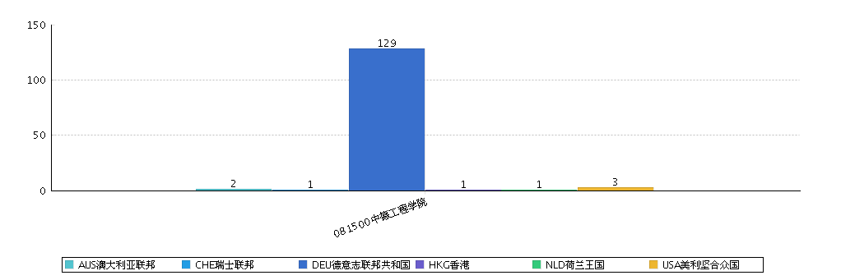

图5 同济大学中德工程学院2015届毕业生出国国家分布

三、 毕业生就业分布情况

（一） 就业单位分布

1. 在不同性质用人单位的就业情况
中德工程学院2015届毕业生以派遣、合同就业、定向委培以及国家地方项目去向就业的总人数共计27人，其中在单位类型分布方面，按照机构类型划分可分为：企业单位、事业单位、政府机关以及其他单位。依据以上的机构类型划分标准，而中德工程学院因就业人数较少，机构类型也就相对单一。2015届毕业生就业单位类型的分布情况如表4所示，除了1人去了政府机关，其余26人全部去了企业单位。
表2 同济大学中德工程学院2015届毕业生就业单位机构类型统计
学历/机构类型一级 | 100政府机关 | 300企业单位 | 合计
31本科生 | 1 | 26 | 27
合计 | 1 | 26 | 27

（二）就业地区分布
2015届中德工程学院毕业生的择业地区分布如表3和图6所示。从择业地区的分布情况来看，毕业生选择的就业单位地区以华东地区为主（占总人数的92.59%），而在所有选择在华东地区就业的毕业生中，有19名毕业生选择上海市的单位就业，占华东地区就业毕业生人数的76%。
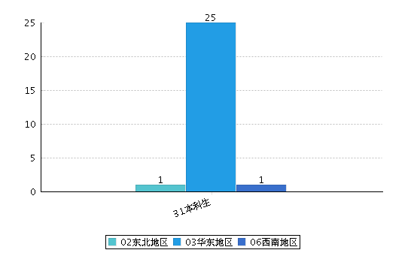
表3同济大学中德工程学院2015届毕业生就业城市分布统计
学历/省市(单位) | 22吉林省 | 31上海市 | 32江苏省 | 35福建省 | 37山东省 | 50重庆市 | 合计
31本科生 | 1 | 19 | 4 | 1 | 1 | 1 | 27

图6同济大学中德工程学院2015届毕业生就业地区统计

（三） 西部就业情况
中德工程学院2015届毕业生中只有1人前往西部就业，去到的城市为重庆。

（四） 就业率
就业率是反映在校大学生就业情况和社会对学校毕业生需求程度的重要指标和参考依据，就业率的具体计算方法是：就业率 =（派遣+合同就业+出境+考研+定向委培+灵活就业+国家地方项目人数）/毕业生总数 *100%。签约率为上海市教委考查高校就业工作成效的另一项专有指标：签约率 =（派遣+出境+考研+定向委培+国家地方项目人数）/毕业生总数 *100%。
截止2015年12月31日，中德工程学院2015届毕业生就业人数达到171人，整体就业率达到97.71%，整体签约率达到92%。高于学校平均水平。如表4。
截止2015年12月31日，中德工程学院未就业（包括：待就业、回省二分）人数共计4人，对于未就业的毕业生跟踪反馈，基本原因都是计划出境或第二年继续考研而未就业。
表4 同济大学中德工程学院2015届毕业生各学历就业率/签约率统计
学院 | 毕业总人数 | 签约人数 | 签约率 | 就业人数 | 就业率
081500中德工程学院 | 175 | 161 | 92.00% | 171 | 97.71%
合计 | 175 | 161 | 92.00% | 171 | 97.71%

第二部分：就业质量相关分析

一、针对直接就业行为分析

（一）求职信息来源分析
对于中德工程学院2015届毕业生来说，如图7，在求职阶段由学校提供信息来源的有：同济大学就业信息网（25%）、校内招聘会宣讲会（20.83%）、校友老师的推荐（12.50%）及校内就业信息栏（8.33%），其所占比例都偏高。由此可见，同济大学校内提供的就业信息成为毕业生择业中主要依赖的信息源，累计超过五成（54.16%）的毕业生依赖于校内信息源（包括同济大学就业信息网、校内招聘会宣讲会、校内就业信息栏）。

图7 同济大学中德工程学院2015届毕业生求职阶段主要的信息来源

（二）求职行为分析
从中德工程学院毕业生求职过程来看，整个学院平均参加招聘会和宣讲会次数为10.31。如图8，女生参加招聘会和宣讲会的次数要远远多于男生，甚至是男生的三倍之多。

图8 同济大学中德工程学院2015届毕业生求职阶段参加招聘会和宣讲会（平均数）

从参加笔试和面试的次数来看，整个学院平均参加笔试面试次数为12.69次。如图9，女生参加的次数同样远远多于男生。

图9 同济大学中德工程学院2015届毕业生求职阶段参加笔试和面试的次数（平均数）

（三）就业结果分析

图10同济大学中德工程学院2015届毕业生签约时薪酬水平统计
中德工程学院2015届毕业生签约时的薪酬水平见图10，其中发现汽车服务工程专业女生的薪酬水平远高于男生和其他专业，而男生的总体薪酬水平差不多。中德工程学院2015届毕业生签约的平均薪酬为6195元/月。其中机械电子工程专业平均薪酬5233.33元/月，汽车服务工程专业平均薪酬6916.88元/月，建筑设施智能技术专业平均薪酬为4750元/月，三个专业比较可见，2015届毕业生汽车服务工程专业的平均薪酬较高，其中该专业女生的薪酬高于男生，达10528.33元/月。

（四）专业对口度分析
专业对口度反应了毕业生对所学专业的认同度，同时也一定程度上反应了该专业在用人市场中的专业竞争力水平。对于评估专业设置、专业培养水平有着积极地参考意义。
如表5，中德工程学院2015届毕业生中，专业对口度都在7以上（（1-10 分评分，1 代表完全不相关，10 代表完全相关），总对口度达7.38。如表6，学院毕业生对学院专业竞争力的总评价为6.67，其中建筑设施智能技术专业评价为9，机械电子工程为6.67，汽车服务工程为6。
表5 同济大学中德工程学院实际签约工作与专业相关程度的评价
学院/统计值 |  |  | 统计值 | 合计
081500中德工程学院 | 31本科生 | 男 | 7.40 | 7.40
 |  | 女 | 7.33 | 7.33
合计 |  |  | 7.38 | 7.38
表6 同济大学中德工程学院毕业生对专业竞争力评价
学院/统计值 |  |  | 统计值 | 合计
081500中德工程学院 | 31本科生 | 08030700机械电子工程 | 6.67 | 6.67
 |  | 08030800汽车服务工程 | 6.00 | 6.00
 |  | 08071000建筑设施智能技术 | 9.00 | 9.00
合计 |  |  | 6.67 | 6.67

二、针对出境去向的分析
因为我们学院中外合作办学的特色，以及我们毕业去向为出境的高占比（78.29%），我们针对出境这一毕业去向做一个专门的分析。

（一）出境原因分析
如图11，中德工程学院2015届毕业生出国原因主要有以下这些，占比最高的原因是国外拥有相对更先进的教学和科研水平和更好的教育条件（22.6%），其次为国外学习能有良好的语言环境，可以帮助提高语言能力和外语水平（19.18%）和出国学习能提高自己的市场竞争力，寻找更好的就业机会（19.18%），国外有自由开放的教学环境，能有更多的锻炼机会（17.12%）以及可以拓展眼界，了解其他国家的风俗习惯与文化（16.44%）。

图11 同济大学中德工程学院2015届毕业生出国原因统计

（二）出境目的分析
中德工程学院2015届毕业生出国目的大部分都是出国求学，总比例占到94.03%。还有3名同学出国是为了就业，占比4.48%，1名出国目的为其他。具体见表7。

表7 同济大学中德工程学院出国目的统计
学院/选项名称 |  |  | 求学 |  | 就业 |  | 其他 |  | 合计
081500中德工程学院 | 31本科生 | 男 | 39 | 92.86% | 2 | 4.76% | 1 | 2.38% | 42
 |  | 女 | 24 | 96.00% | 1 | 4.00% | 0 | 0.00% | 25
合计 |  |  | 63 | 94.03% | 3 | 4.48% | 1 | 1.49% | 67

第三部分:学院就业工作特色分析

一、学院专业特色
中德工程学院是由中国教育部、德国联邦教研部倡导和支持，于2004年7月在同济大学成立。其办学导向为借鉴德国工程教育经验，探索建立适合国情发展需要、可推广、可持续发展的卓越工程师培养模式。培养模式为3+1（即3年国内+1年德国合作院校交流培养）。目前学院与26所德国应用科技大学组成的高校联合会建立合作关系，设有汽车服务工程专业（Fahrzeugtechnik）、机械电子工程专业（Mechatronik）、 建筑电气与智能化专业（Gebäudetechnik）、物流管理（Wirtschaftsingenieurwesen）四个专业（其中物流管理是与经管学院共同开设），并全部通过AQAS专业资质认证，并被列为国际合作办学典型案例。
机械电子工程专业是机械工程与自动化的一种。该专业是为了满足我国制造业对既懂机又懂电这样的复合型人才的极大需求而设置的。该专业毕业生可在机械和设备制造、电子工程和电子工业等领域就职，具体包括汽车和航空制造技术、自动化技术、机器人技术、微型和精密仪器技术、印刷和媒体技术、音频视频技术、医疗技术等企业。就业行业范围较广，就业需求相对较多。
汽车服务工程专业主要培养具有扎实的汽车技术和汽车服务理论基础，掌握一定的现代信息技术和经营管理知识，熟悉相关法律法规，具备“懂技术、擅经营、会服务”的综合素质，能够适应汽车技术服务、贸易服务、金融服务等汽车服务领域工作的高级工程人才。而该专业的课程设置和内容，也随着汽车整个产业链的发展和汽车服务工程专业内涵与外延的不断改变而随之不断修正和丰富。
建筑设施智能技术专业是以电能、电气设备和电气技术为手段来创造、维持和改善限定空间和环境的一门学科，它是介于土建和电气两大类学科交叉产生的一门新兴学科。其研究领域包括建筑供配电技术，建筑设备电气控制技术、电气照明技术、现代建筑电气自动化技术、现代建筑信息及传输技术、建筑环境品质保障等。建筑设施智能技术专业在近年来也一直受到用人单位的好评。该专业毕业生对求职起点要求相对较高，每年出境深造和升学比例在各专业中最高。

二、学院就业工作特色

（一）毕业生就业特点

1. 毕业生出境比例远高于其他毕业去向。
学院提供大四学年赴德交流的平台，为毕业生提供了毕业后出境深造的良好条件。参与交流项目的毕业生，有近90%选择继续在国外攻读硕士学位。未参加赴德交流的毕业生，出于身边亲友同学影响、提高自身就业起点等因素考虑，也选择毕业后出境继续深造。因此，中德工程学院2015届毕业生出境的毕业去向比例远高于其他毕业去向。

2. 用人单位反馈评价良好，倾向于长期招聘我院毕业生。
选择直接就业的毕业生主要就业单位倾向于德资企业，一方面因为我院毕业生有良好的德语基础和专业实践能力，与德资企业的招聘需要符合度很高；二是建院十年来，已有很多毕业生进入诸如大众、奥迪、大陆等德资企业，用人单位对我校毕业生给予的高度肯定和评价，已走入工作岗位毕业生的杰出表现，使这些用人单位更加倾向于招聘我院毕业生。

第四部分 总结
中德工程学院紧跟就业指导中心的步伐，积极响应学校号召，加强毕业生就业服务相关工作，完善就业服务管理体系，通过不懈努力，2015年学院就业率达到97.71%，高于学校平均水平。学院对外合作办学的特色体系、“3+1”的培养模式为学生出国留学提供了很好的平台和渠道，对学院的就业率有有效的保障。
学院会继续按照同济大学及上级主管部门的要求，一方面，继续做好毕业就业工作，将就业工作中的一部分提前，以弥补学生毕业时间延迟就业信息不对称的缺陷，完善国外学生的信息互通渠道，尽量做到信息传递无时差；另一方面，加强和企业间的联系，特别是一些德资企业，给选择在国内就业的同学创造更多的就业机会。结合社会需求和学生实际，以学生为中心，积极探索，全力以赴，认真做好就业服务指导工作。

